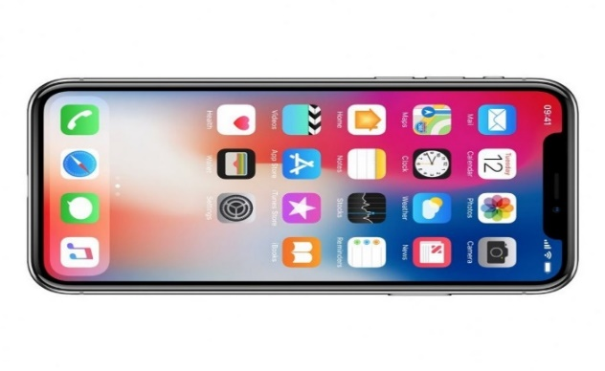

Vill du kunna mer om din telefon eller surfplatta?
Som att
- att ladda ner appar
- Använda talsyntes
- Sortera appar
- Videosamtal
- Hur man alltid kan komma tillbaka till startskärmen

Då är du välkommen till vår IT-kurs!

När? Måndagen den 24 oktober
och måndagen den 7 november
Tid? Klockan 17:30 - 19:00
Var? På Torgträffen, Gasverksgatan 25, i Ängelholm

Vad kostar det? Det är gratis för dig som är FUB medlem
Om du inte är medlem i FUB betalar du 50 kr per gång

Vi bjuder på kvällsfika!
Anmälan till Gisela via mejl giselathomasruther@gmail.com
eller telefon 070-592 50 93

senast den 16 oktober

Välkommen!

